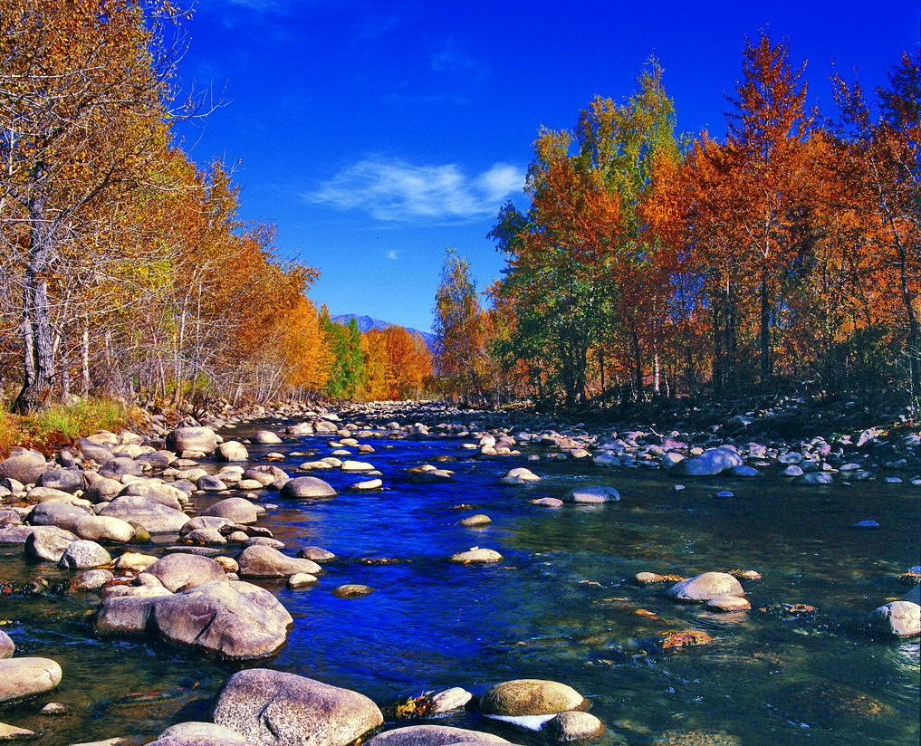
苏州老年大学万寿宫诗友会
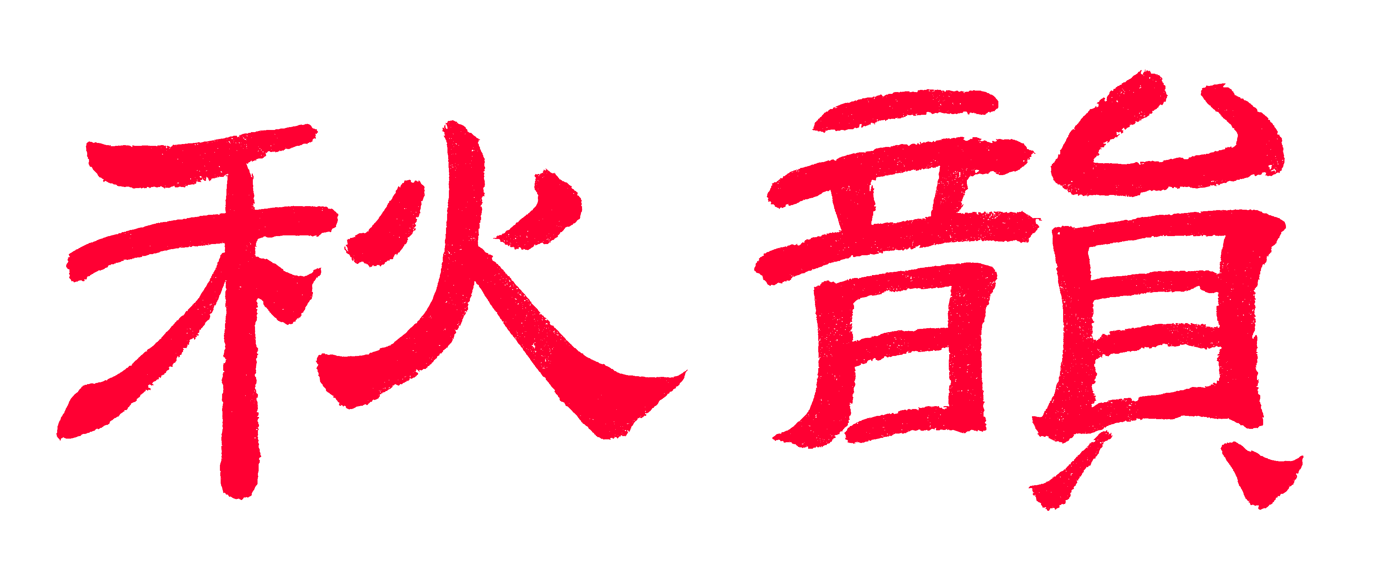电子版第44期

唐诗宋词元曲欣赏班主办
指 导 老 师 ：王立中 顾问：邢烈
本期责任编辑：江幼青（电子版）

：

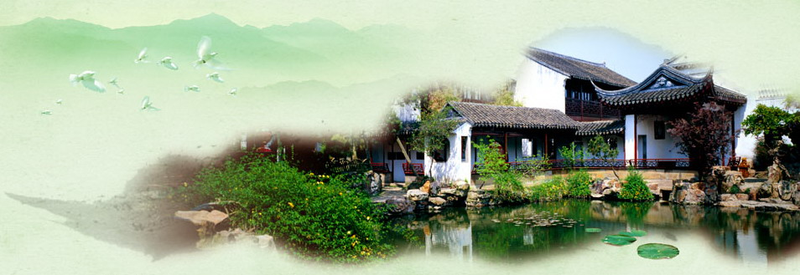
姑苏雅韵
：

赞老年大学 殷家森

穆穆旧宫墙，煌煌学子堂。
何愁迟暮日，斜照耀银霜。

赞老年大学 江幼青

吴宫岁月悠，学子暮年稠。
华阁辉余照，长存盛世秋。

夜宿三山岛 卞业林

已览白天佳境宁，犹观傍晚屿情形。
拉开帷幕五湖隐，收起丝弦万籁停。
人静最宜疏意绪，夜沉也合洗心灵。
谁家鸡鸭争先闹，日出烟波蓬岛醒。

秋 景 章苏
金风红叶雨，银镜碧空鸥。
娇艳青螺染，凝眸一画舟。
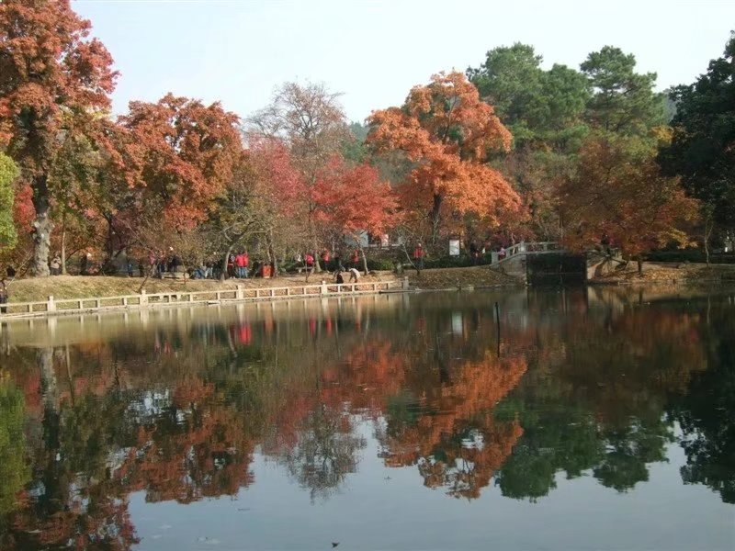
天平秋景 摄影 江幼青

天平秋景 江幼青

泼墨谁家五彩园? 淡浓深浅色如纨。
登高旷野千秋景，俯瞰湖清万古漫。
霜冷红枫枝益矫，风雕奇石岭犹寒。
白云烟陌寻常见，拾翠探幽险路蟠。
天平山红枫 卞业林

天平秋杪景逾妍，弥望霜枫秀色鲜。
古树巍巍披彩服，层云密密作红笺。
老瞻万笏夕阳挂，少赏千枝榴火燃。
我看分明为缩影，神州处处此颜绵。

古柏 宗胜利

青
高崇挺拔入云霓，叶茂枝繁丛密齐。
美摄横杈独层染，千年松柏碧芸兮。

奇
奇雷劈木靱皮连，两侧依昂石磴肩。
睡卧千年思寄语，惜藏坎坷恋苍天。

古
空灵耳紊皺纹奇，木髓成干根露皮。
肝胆相依终不弃，扶风拂绿引黄鹂。

怪
根架桥來不走人，皮空肉裂曲红尘。
笑迎游客相陪伴，抱膝装愚作替身。

醉蓬莱 · 舟游周庄 张桂生

乘周庄彩舫，顺水观光，笑谈风尚。兴倍张扬，赏船娘歌亮，软语吴音，嗓喉甜润，更使精神爽。潋滟清波，依依岸柳，桥连相望。
古迹陈廊，巷街充满。缕刻砖雕，沈厅宽敞，明代迷楼，尽显江南强。旅有客徜徉，往返难舍，看古房修仿，旧貌新颜，今朝昌盛，史诗当唱。

苏州五桥 陈铭诚

中市桥
中市一桥如入围，水乡故巷沐新晖。
马龙车水行徐疾，桃坞千年嘉誉归。

宝源桥
桃花恋祖是怀恩，水巷缘桥凭宝源。
名动三吴雷允上，寻根幸达古阊垣。

探桥
北去码头无复存，小桥初探抚新尘。
风情一展呈民国，桃坞平添底韵醇。

聚龙桥
人到斯桥记聚龙，秋风秋雨汇朦胧。
要津水陆搜关隘，韵古景新欣为融。

仓桥
轻波涌动小舟徊，年少仓桥脑路回。
昔日匠工群聚地，欣然清韵鼓风来。

赏红枫 张桂生

绿树青枫慢变红，橙颜黛色渐消融。
蒼峰顶耸拦飞鹭，古寺庭宽拜客隆。
洗却霜尘除翠饰，扫清热浪换朱篷。
冬秋赏景天平去，万木嫣装迎媪翁。

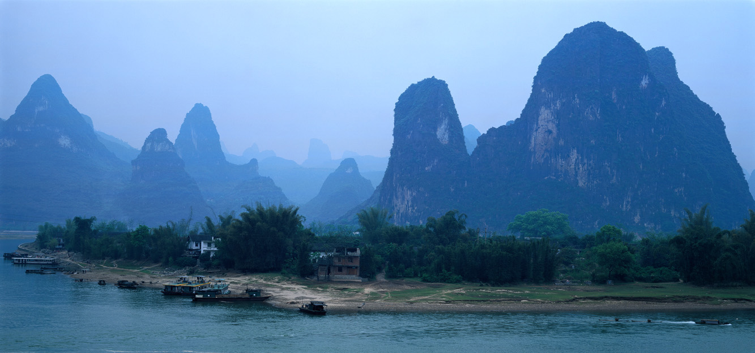
山河赞歌
：

游贺兰山观岩画 侯国达

狼牙锯齿势峥嵘，沙砾巉岩草不生。
上古留痕追远影，先民刻石叙何情?
胡儿骏马曾驰骋，武穆长车欲踏平。
千嶂雄浑连大漠，苍涼依旧悄边声。

水调歌头·游小七孔 侯国达

狹谷水流响，七孔古桥横。交柯乔木凝翠，潋滟碧潭清。百级湍流跌瀑，一路倾银翻雪，奔泻末稍停。飞瀑自天降，恣肆溅珠晶。
水中石，石上树，共相生。茂林倚石，盘根交错老藤萦。地下龙潭泉湧，头顶天藍云白，飽览秀峰青。绿水山增色，迎送也多情。

洞仙歌·游贵州织金洞 侯国达

幽深洞府，隐风光无限。寒气侵人若飞霰。石晶莹，遍布冰瀑珠帘。问谁把，泻玉流银凝淀。 擎天标伟柱，穹顶云浮，点点星光隐还现。错落散奇峰，雪谷琼林，空寻觅，仙踪渺远。看洞里乾坤展恢宏，那海岛瑶池，似真如幻。

御笔峰 蔡士道
御笔峰晨沐曙曦，描摹梦境寄遐思。
蓝天作纸云当墨，抒尽人间美峻奇。

仙女散花
云雾消融见众峰，丰姿骄态起葱茏。
散花仙女开佳境，叠翠岩林竞险雄。

十里画廊
罗列奇峰开画卷，丹青水墨出天然。
车行十里回眸望，变幻重重在绝巅。

金鞭溪
溪涧潺潺山谷荫，陡崖突兀岭松青。
金鞭傲立僧陀醉，水绕四门开锦屏。

苏幕遮 · 黄鹤楼 刘婉英

水连波，山锁钥，隐隐龟蛇，九派云横落。画栋飞甍楼八角，唐宋遗风，浴火重飞跃。 谪仙风，崔灏阁，弄笔吟诗，谁把雄才约。放眼芳洲秋漠漠，搁笔亭前，一梦追黄鹤。

贵州荔波水上森林 刘婉英

绵延十里景生幽，泽国水天芳树稠。
头顶浓浓松荫盖，脚蹚汨汨碧清流。
盘根错节任无序，穿石迂回勇不休。
拥抱森林奔泻去，欢呼飞过侗家楼。

八声甘州·謁潮州韩文公（韩愈）祠 胡广华

谢苍天有幸降斯人，挽八代颓哀！令激扬文字，呼风唤雨，雷震琅来。巨帚横空挥扫，一洗净尘埃。看玉宇清朗，不见阴霾。 华发书生拜谒，喜“韩江”水碧，“韩木”花开。幻时光返照，公奉旨行台：治潮州夙兴夜寐，盼黎民安乐尽悠哉。抬头望，“韩山”耸峙，鼓荡情怀。

鹧鸪天 ·天下西江 江幼青

苗寨秋云压水低，绵延千户绣成堆。青江峰和芦笙恋，风雨桥连西境堤。
楼吊脚，地呈梯，雷公山麓草萋萋。今宵应借凉亭就，灯火宜家更合诗。

织金洞奇观 江幼青

织金洞内峰，精妙世无同。
百态惊奇石，千姿赛水宫。
波随身影动，灯转塔光融。
玉树晶莹白，明珠赤血红。
升沉溶地壳，迭宕补天穹。
回首云山绮，初秋淡雾中。

荔波卧龍潭瀑布 陈赤峰

一把银梳半月弯， 满潭静水滚崖前。
天成玉女篦长发， 如幻丹青入梦连。

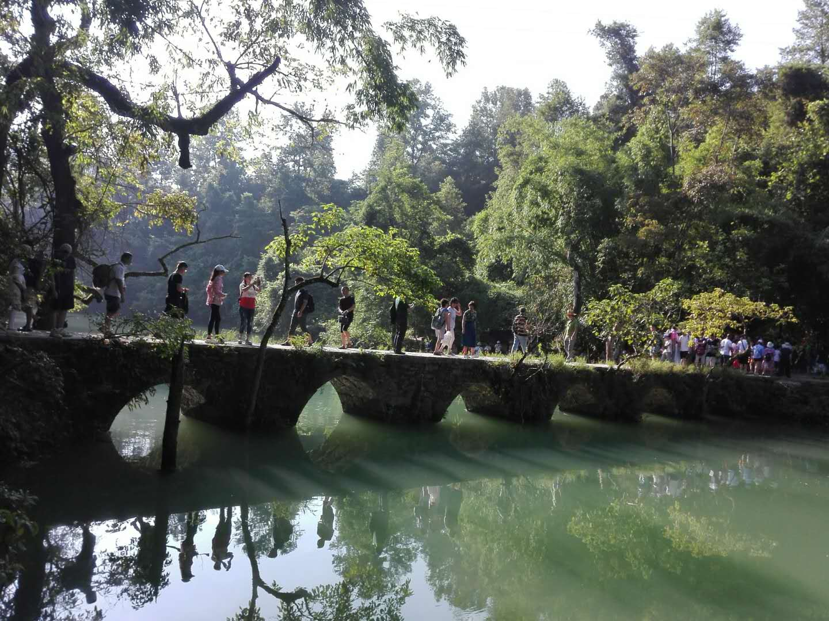
荔波小七孔桥 江幼青

荔波小七孔桥 陈赤峰

七孔石桥横水卧， 流年岁月任蹉跎。
古途茶马通黔桂， 商旅曾经不绝梭。
满目碧波腾细浪， 一川烟树绿婆娑。
游人纷至幽奇探， 如画风光野趣多。

北国风光（古风） 胡振邦

北国风光雪飞扬 ，山川大地披银妆。
树枝结满冰铃小，松花江上溜冰忙。
遨游月宫醉乡梦，五彩幻灯景辉煌。
四面八方来观赏，哈市冰塑世无双。

黄莺儿·咏婺源鸳鸯湖 张桂生

群山环抱湖光耀，绿染红妆，蓝黛相彰，鸳鸯双凫，水中形姣。瞧浪里鸭儿鉆，顶上祥云照，万千姿色相融，更显峰青波绿妖娆。 登岛，客隐树林中，宛如人声笑，翠亭飞阁，秀石奇峰，听鸣雀传音妙，观峻岭耸云霄，景致琳琅巧，纵览各处山河，风景这边好。

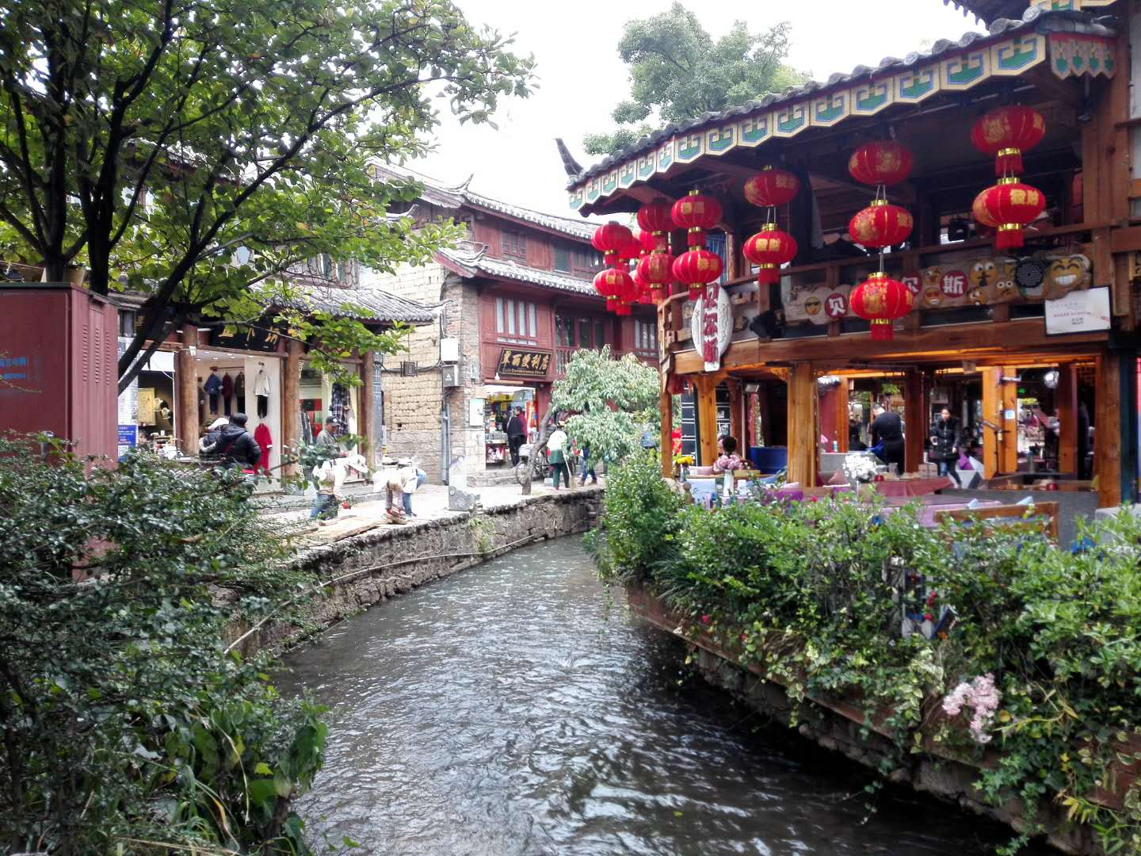

风情丽江 摄影 詹永俐

七彩云南之风情丽江 詹永俐

黛青石板路幽长，似锦奇葩簇未央。
拙拙水车轻咏唱，萌萌木屋漾清香。
静观画幔临溪水，漫步门庭依柳杨。
夕照疏桐栖翠鸟，风花雪月诉衷肠。
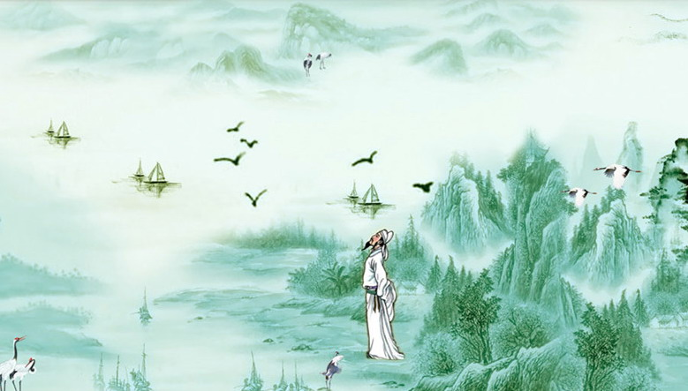
感事抒怀
國家公祭 杨自振

南京沦陷日，华夏血腥时。
國耻心头记，钟鸣利剑持。
复兴圆夙梦，一統固鸿基。
钢铁长城铸，试看谁敢欺！

写在第四个“12.13”国家公祭日 章苏

（一）
倭寇虎狼残忍物，生灵涂炭几无天。
人间地狱舞魑魅，肠断年年垂泪涟。
（二）
血海深仇何日报？强军立国现如今。
怒涛扬子英魂祭，死敌必诛来必擒！。
纪念南京大屠杀八十周年 侯国达

时光难复此伤深，尽暴倭奴禽兽心。
壮志踏平东海浪，莫教世界再悲吟。

渔家傲 • 南京大屠杀八十周年祭 刘啸虎

扬子水寒风戚戚，八十年去屠难忆。云暗江东旗半立，鳴号笛，山川垂首同悲泣。 宝剑鞘中声愤激，长城练马蹄声疾。亿面战帆持画戟，东海霹，怒将富士樱花劈！

【般涉调· 哨遍】《学十九大报告》 王立中

十九大国(际)反响，倡发展世人关注，反(贪)腐誓做公仆，创富强永在征途。总书记、高瞻远瞩，经济前驱，一带又一路，好似春风扑(面)拂。海滨建港。山地通车，(新四大发明)快捷方便绘新图，(小康路上)没有一家(贫)困村户。壮美中国，时代先锋，步姿劲武。

十九大后 章苏

霞粲日红疑泰岱，江清水碧似沧浪。
宏图伟业梦中国，如画前程撸袖镶。

【仙侣宫·醉中天】 贺友赴京演出圆满成功

惊喜长安（大剧院邀亮）相，(草)根艺术(家)荣光！信得人生多梦想，日日声声(练)嗓。只为功夫更强。北南(票友)联唱，(皇城)馀韵留芳。

忆秦娥·惜别珠海众诗友 胡广华

涛声咽，品茶“粤海”伤离别。伤离别，千般叮嘱，万重关切。 词林诗苑推敲协，三分地里心田悦。心田悦，孤鸿虽渺，唳声犹烈。

少年游。花间学堂少年郎 张香生

花间初上见儿郎，年少不寻常。琴棋书画，美声英语，骐骥赋文章。 朝阳起舞撩清影，恰好展鸿翔。苦读寒窗，志当高远，此地独成梁。

蝶恋花·老外演唱中国歌 张香生

大气磅礴天地醉。天籁之音，飘绕云山外。笑语走来千万里，一如初闻诗书蕙。 盛世年华今日至。中外谐调，犹唱新词递。热血沸腾盈满泪，梦圆指颂东风汇。

思念 胡振邦

秋月枝梢挂，长霄独守寒。
相邀亭子间，对饮娱情欢。

今 昔 胡振邦

此时往昔白茫茫 ，玩耍孩童弄雪忙
今日如秋天气暖 蛇虫出洞捉迷藏。

帽子的温度 黄华蓉

轻踏小车向学行，同窗共习手足情。
冬日朔风吹彻骨，一顶布帽暖气盈。
今者未知缘何故，帽子与我两殊途！
回程偏逢北风厉，哪堪华发太稀疏。
无帽迎风竟何寒，更怕寒病浸人骨。
幸出金陵侠道士，又得教授慷慨助。
虽说长身够魁伟，坐七当惜身安宁。
济人不避自任苦，爽然让帽出真诚。
两顶布帽千般义，暖心暖肺好温度。
项上虽无双头颅，两份高情悉收储。

悼余光中大师 詹永俐

思乡缕缕愁，海峡水悠悠。
切盼齐牵手，`圆君梦寐求。

天净沙· 插队 罗南林

旷田小路低洼，小桥流水人家，路滑难归草舍，凄风雨下，库房歪顶窗斜。

【双调·壽阳曲】 重阳随笔 吴亦佳

重阳日，好个秋 上云楼举家庆壽。望极目苏城尽收，历沧桑故乡尤秀。

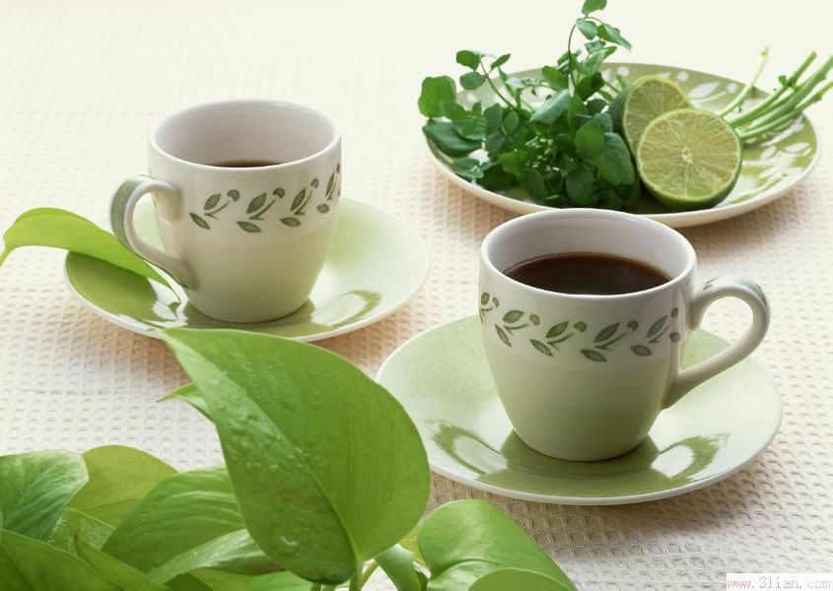

闲情雅致
：

如梦令·茶叙 杨自振

一束小花疏雅，二盏清茶闲话。莫笑白头人，爱说少年嬉耍。休罢，休罢，岁月似歌如画。

如梦令·落叶 杨自振
一自秋风轻泻，满地碎金铺画。仰首问天公，莫是散财帮寡？无假，无假，共富不须惊诧。
听雨 卞业林

静听窗外雨滂沱，忽忆中东未息戈。
阶响如闻难民泣，诉何诉地诉天么？

夜半空阶滴响匀，不眠淅沥愈听真。
忽将思绪连他国，娇女可遭风雨频。

雨后

树丛愈翠影婆娑，大道蜿蜒傍小河。
老妪呼翁出门去，负离子者这时多。

天湔尘垢物华明，万事焉能总摆平。
可晓一场风雨后，春苗秋叶两心情。

卜算子· 千日红 黄建萍

盛夏傲骄阳，秋露芳菲鲜。浩态馨香紫蕾新，玉立烟霞焕。 素叶衬花明，淡月朱颜绚。浅笑清风不染尘，千日枝头灿。

卜算子·长春花 黄建萍

绿萼舞烟尘，红粉枝头闹。秋月春风那得闲，玉宇残阳老， 香尽逝芳菲，唯尔朱颜好。露冷霜寒雨雪侵，依旧繁花俏。

卜算子· 瑞香花 黄建萍

珠蕾破轻寒，紫晕烟霞蔚。粉态清姿百媚羞，秀逸花中瑞。 独步笑春风，孤韵芳心碎。淡月浮云溢馥芬，香冠群芳最。

网读 张幼兰

闲余暇读启思深，网络奇文也爽神，
正史新编欣博览，真知广识聚成珍。

茶
雨润青山雾润枝，素瓷碧叶寄相思，
浮沉潋滟千秋韵，慢品轻斟句句诗。

思 (新韵)
寒意深深思也深，檐间归雀己黄昏，
空庭默默孑然立，惟有沙沙落叶痕。

咏银杏 张桂生

满坡银杏叶镶黄，一树珠玑果蕴香。
秋末收藏陈药柜，冬来碾制作良方。
历经骤雨寒霜打，不管蒼桑世态凉。
赤胆忠心医病患，万年不变治灾殃。

题画诗 刘世英

红叶漫漫秋艳浓，冰霜寒冷袭枝丛。
水边望月朦胧雾，变幻多灵鸟语中。

采桑子·银杏树 王龙生

朔风凛冽寒潮逼，树也金黄。地也金黄，脱卸浓妆穿素装。 历经寒苦从容度，四季循常。何惧炎凉，待到春来再吐芳。

[望梅花] 和凝体 赏梅

谁使冬梅红透？瑟瑟寒风频吼，赏月花前牵素手。倩影留香回首，虬结傲枝神抖擞，疑似天庭娲后。

咏梅 刘世英

独领东风第一枝，冰清玉洁暗香随;
不于众艳波流去，铁骨铮铮立矫姿。

古琴雅集有感 尢龙

年来每遇多忘事，未独不忘红豆思、
白首此心何处表，唯能说与七弦知、

太湖山庄遇友 尢龙

湖滨碧水觉秋浓，几度风霜叠嶂彤。
酒遇知音言更切，当年挚友醉相逢。

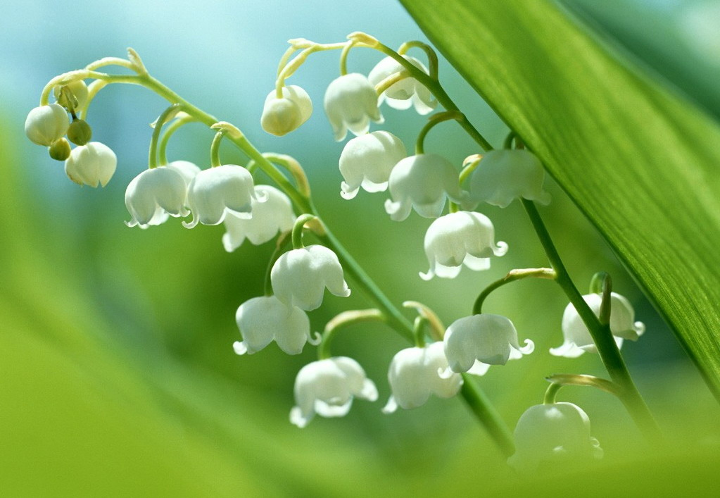
新诗撷萃
：

公祭南京大屠杀八十周年 蔡士道

警笛哀鸣，
山河肃穆，
南京城庄严凝重，
南京人悲伤满怀。
岁月沧桑八十年，
至今创伤犹痛。
三十万同胞血与肉，
在那一天染红江水、任人屠杀；
三十万同胞生命与家庭，
在那一天横尸遍野，支离破碎；
和平鸽飞翔，
和平钟廻响。
南京城牢记历史，
南京人休忘国耻。
时代变迁八十年，
倭寇依然嚣张。
十五亿中国人心灵与记忆，
从那一天起就雕刻仇恨，铭记耻辱；
十五亿中国人魂魄和胆识，
从那一天起就锻炼坚强，敢作敢当；
缅怀先烈，
寄托哀思，
撸起袖子加油干，
让中华民族伟大复兴，
早一天来临。
那才是我们真正的胜利、节日和荣光。



（2017年12月20日）

